ЭКСТРЕННОЕ ПРЕДУПРЕЖДЕНИЕ

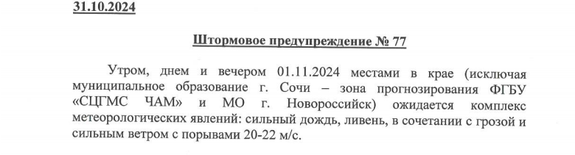
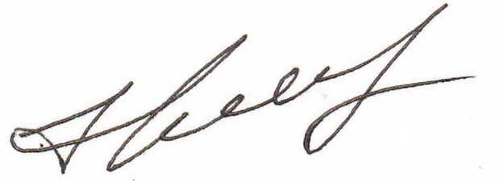

ОД ЕДДС
МО Кореновский район В.Н. Кравченко

